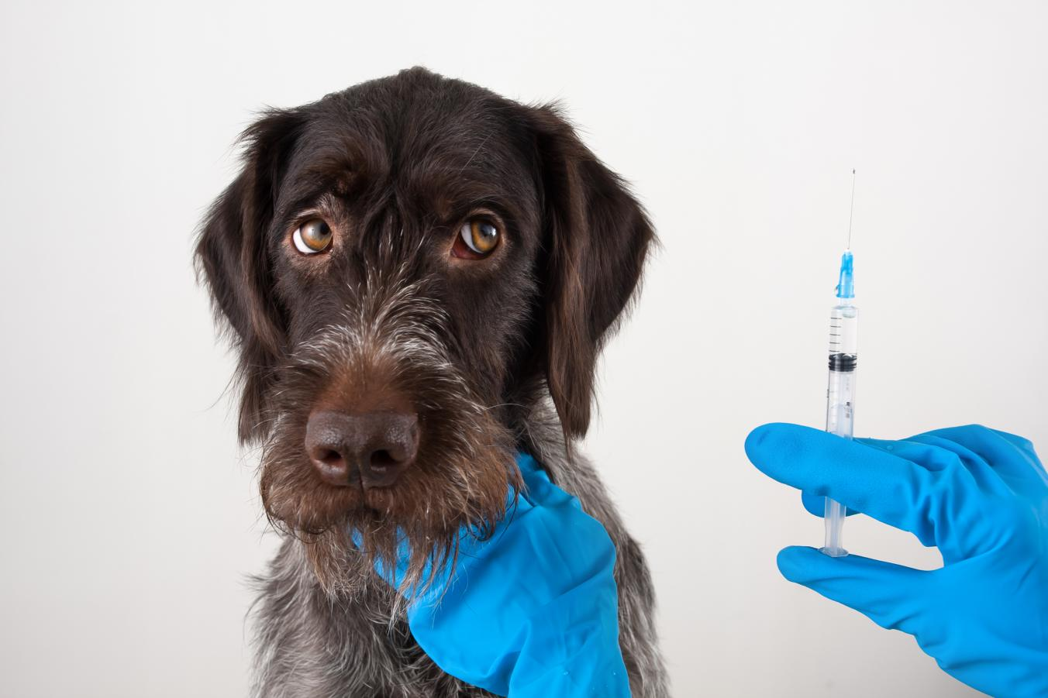
Očkování psů
V neděli 1. června 2025 bude mezi 18:00 a 18:30 probíhat na parkovišti u horní autobusové zastávky očkování psů, možno i koček. Očkování bude provádět MVDr. Kateřina Petříková.
Cena očkování:
Vzteklina - 200,- Kč (1-letá)
- 300,- Kč (3-letá)
Kombinace - 500,- Kč
Kočka - vzteklina 150,-
- infekční onemocnění 400,-Kč
Prodej - odčervení Dehinel 50,-Kč/10kg
- na klíšťata Bravecto tablety dle hmotnosti 215,-Kč – 960,-Kč
Možnost dovozu a prodej granulí značky Calibra. Jen po předchozí telefonické domluvě na tel. 739 266 883.

